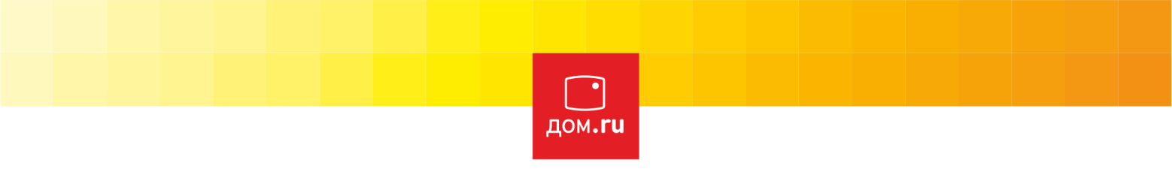

РАЗЪЯСНЕНИЕ ПОЛОЖЕНИЙ ЗАКУПОЧНОЙ ДОКУМЕНТАЦИИ

Сведения о заказчике: ЭР-Телеком Холдинг.
Место нахождения: Российская Федерация, 614099, г. Пермь, ш. Космонавтов, д. 111 к.43.
Адрес электронной почты: zakupki@domru.ru
Контактное лицо: Сергеев Алексей Владимирович, тел.: +7(342)246-22-33, e-mail: aleksei.vl.sergeev@domru.ru.
Наименование закупки: Доработка программного обеспечения на базе 1С:ЗУП 3.1 КОРП
Предмет договора (лота): Доработка программного обеспечения на базе 1С:ЗУП 3.1 КОРП.
Классификация товаров, работ, услуг:
Код классификатора / номенклатуры ТРУ | Наименование товаров, работ, услуг | Количество (ед. измерения)
[2.1.2] Тех.поддержка и ремонт ИТ оборудования | Доработка программного обеспечения на базе 1С:ЗУП 3.1 КОРП | 1500.00 (чел/час)

Запрос:
Тема запроса: Уточнение информации. Текст запроса: Добрый день! Просим сориентировать, правильно ли мы понимаем, что на данном этапе не требуется предоставление Коммерческого Предложения, а так же достаточно ли будет дать согласие с квалификационными требованиями Конкурсной Документации в рамках заявки или же нужны дополнительно письма? Спасибо
Ответ:
Добрый день! Да, на данном этапе предквалификационного отбора предоставлять Коммерческое предложение не нужно. Необходимо предоставить следующие документы согласно условиям Извещения: 1. Полностью заполненная подписанная с печатью форма Заявки на участие в тендере (приложенная к настоящему Извещению), а также в редактируемом формате. Удаление/изменение требований, условий и элементов формы недопустимо. Допускается внесение дополнительной разъяснительной информации. 2. Профессиональные резюме/портфолио заявляемых специалистов команды Заявителя. 3. Копии сертификатов заявляемых специалистов команды Заявителя согласно Требованиям Заказчика. 4. Копия сертификата ISO 9001 (или аналогичного стандарта), если имеется. 5. Копии сертификатов «Центр компетенции 1С:КОРП», «Центр компетенции по управлению персоналом», если имеются. 6. Копии актов, благодарственных писем и/или иные референс-материалы, подтверждающие опыт специалистов команды Заявителя

